VRAĆANJE U PROŠLOST
1.
a)
Prije 100 sekundi sam radila na računalu u informatičkoj učionici.

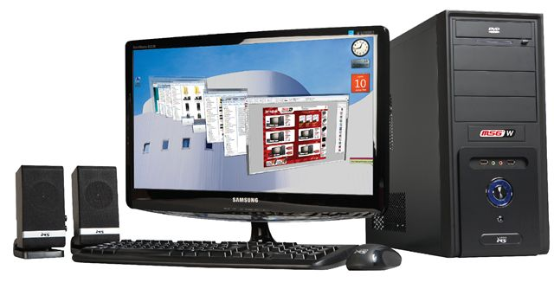
b)
Prije 100 minuta sam se spremala za školu u svojoj sobi.
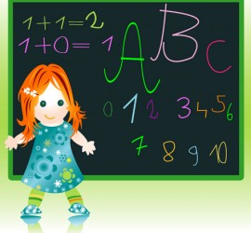
c)
Prije 100 sati sam sa školskim busom sam zapela u grabi.
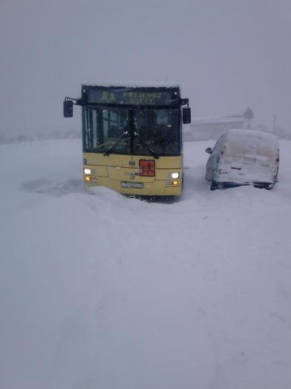

d)
Prije 100 dana sam se pripremala za prvi dan škole.
e)
Prije 100 mjeseci sam učila hodati u svom domu.
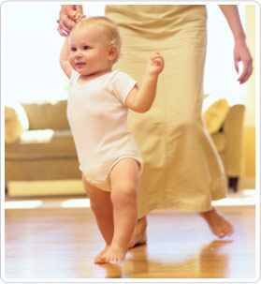
f)
Prije 100 godina dogodilo se ČUDO! Vojnici su prestali pucati jedni na druge i razmijenili su darove - A onda su se nastavili ubijati!
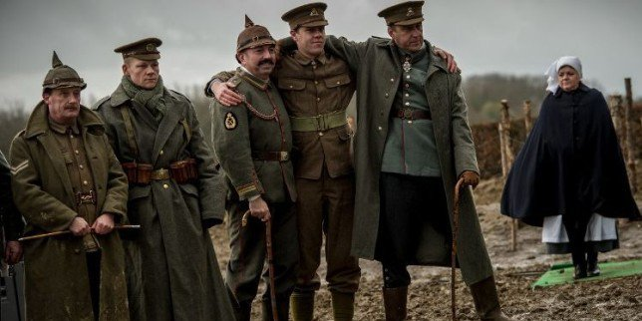

Magdalena Kralj 5.razred

